วันที่ ๒๐-๒๒ มีนาคม ๒๕๕๖ ผมได้รับมอบหมายจาก นางเยาวลักษณ์ คงพูล ผู้อำนวยการสำนักงานเขตพื้นที่การศึกษาประถมศึกษาศรีสะเกษ เขต ๓ ให้เข้าร่วมการจัดกิจกรรมการฝึกอาชีพระยะสั้นให้แก่ผู้พิการและผู้ปกครองผู้พิการ โดยชมรมผู้ปกครองบุคคลออทิสติกจังหวัดศรีสะเกษ ณ ศูนย์ฝึกอาชีพสตรีภาคตะวันออกเฉียงเหนือ จังหวัดศรีสะเกษ
กิจกรรม เป็นการฝึกอาชีพระยะสั้น ๓ ด้าน คือ ด้านคอมพิวเตอร์ การจัดดอกไม้ประดิษฐ์ และการจัดทำอาหารว่าง โดยเป็นการฝึกผู้ปกครองร่วมกับบุคคลออทิสติก ซึ่งในจังหวัดศรีสะเกษมีประมาณ ๖๐ ครอบครัวบางครอบครัวมีถึงสองคน เป็นกิจกรรมที่สร้างความสัมพันธ์และลดภาวะช่องว่างทางสังคมอีกทางหนึ่งซึ่งเป็นกิจกรรมการเรียนรู้ที่ทำให้บุคคลออทิสติกอยู่ในสังคมได้ เรามารู้จักบุคคลออทิสติกคือใคร
ออทิสซึม (Autism)
ในทางการแพทย์ ภาวะออทิสซึม (Autism) เป็นโรคหรือกลุ่มอาการที่เกิดขึ้นในเด็ก เนื่องจากสมองผิด
ปกติ เด็กที่เป็นโรคนี้จะอยู่แต่ในโลกของตนเอง และขาดความสนใจที่จะมีสังคมร่วมกับคนอื่น เราเรียกเด็กที่
เป็นโรคออทิสซึม ว่า “เด็กออทิสติก”
สมองที่ผิดปกติทำให้เด็กแสดงความบกพร่องออกมา 3 ด้าน ใหญ่ๆได้แก่
1. ความบกพร่องในการมีปฏิสัมพันธ์ เช่น ไม่แสดงสีหน้าท่าทางในการตอบรับและสื่อสารกับผู้อื่น ไม่สบตา
เรียกไม่หัน
2. ความบกพร่องในการสื่อสาร เช่น พูดช้าหรือไม่พูดและไม่มีความพยายามในการสื่อสาร พูดตามหรือพูด
สลับคำ
3. การแสดงออกทางพฤติกรรมที่ผิดปกติ เช่น หมกหมุ่นอยู่กับการกระทำอย่างใดอย่างหนึ่งที่ไม่เหมาะสมหรือ
ทำซ้ำๆมากเกินไป ยึดติดกับขั้นตอนในการทำกิจวัตรประจำวัน
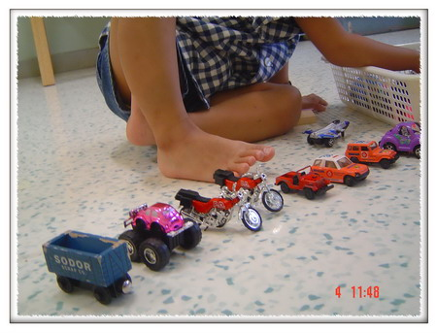
สาเหตุเกิดจากอะไร
ปัจจุบันยังไม่มีข้อสรุปเกี่ยวกับสาเหตุของภาวะหรือโรคออทิสซึ่มที่แน่ชัด แต่เชื่อว่าน่าจะเกิดจากปัจจัย
หลายอย่างร่วมกัน ทั้งเรื่องของพันธุกรรมและสิ่งแวดล้อม ทำให้สมองผิดปกติทั้งโครงสร้างของการทำงาน
โดยความผิดปกติส่วนใหญ่เกิดขึ้นตั้งแต่ตัวอ่อนอยู่ในครรภ์ของแม่ เด็กบางคนแสดงให้เห็นอาการตั้งแต่แรก
เกิด แต่บางคนอาจมีพัฒนาการในระยะแรกไม่ต่างจากเด็กทั่วไป
มีหลายทฤษฎีที่พยายามอธิบายเรื่องกลไกการเกิดภาวะ ออทิสติกสเปกตรัม แต่ทฤษฎีเหล่านั้นมักจะ
เน้นที่การกำหนดหรือระบุว่าความบกพร่องในสมองส่งผลให้เด็กเหล่านี้ทำอะไรไม่ได้บ้าง เช่น ไม่เข้าใจความ
รู้สึกของผู้อื่น ไม่มีจินตนาการ และไม่สามารถเข้าใจนามธรรม
ศาสตราจารย์นายแพทย์สแตรีย์ กรีนสแปนและคณะ ได้ร่วมกันสร้างสมมุติฐาน ชื่อ Affected
Diathesis Hypothesis โดยเชื่อว่าเด็กกลุ่มนี้มีความบกพร่อง ชื่อ Affected Diathesis Hypothesis ซึ่งเชื่อว่าเด็ก
กลุ่มนี้มีความบกพร่องหลักอยู่ที่การเชื่อมต่อระหว่างความรู้สึก อารมณ์ หรือความต้องการกับการสั่งการ
กล้ามเนื้อ ความบกพร่องรองอยู่ที่ การรับรู้สิ่งเร้า (Sensory modulation) การประมวลข้อมูล(ทำความเข้าใจ)
ผ่านการได้ยินและการมองเห็น( Auditory and Visual-spatial processing ) และการวางแผนการสั่งการกล้าม
เนื้อ ( Motor planning) สมมุติฐานนี้นำไปสู่แนวทางการรักษาที่พยายาม เชื่อมต่อระหว่างการรับรู้ ความ
รู้สึก อารมณ์ และการสั่งการกล้ามเนื้อขึ้นมาใหม่ ซึ่งการแก้ปัญหาพื้นฐาน แทนที่จะคอยตามแก้
พฤติกรรมที่เด็กแสดงออกมา
ประเทศไทยมีรูปแบบในการส่งเสริมพัฒนาการเด็กออทิสติกอย่างไร
วิธีการที่นิยมใช้ฝึกเด็กออทิสติกในประเทศไทย คือ เน้นฝึกความสามารถของเด็กเป็นส่วนๆ โดยให้เด็ก
ทำในสิ่งที่คิดว่าควรทำได้ตามวัย เช่น เรียนรู้เรื่องสี เรื่องรูปทรง เรื่องการใช้คำพูดโดยให้เด็กทำซ้ำๆ ทำบ่อยๆ
จนเด็กท่องจำได้ หรือเน้นการปรับเปลี่ยนพฤติกรรมโดยวิธีให้รางวัลหรือทำโทษ แนวคิดการฝึกมุ่งหวัง
เตรียมความพร้อมให้เด็กเข้าโรงเรียนโดยลืมที่จะให้ความสำคัญเรื่องพัฒนาการขั้นพื้นฐานของ ความเป็น
มนุษย์ ทักษะชีวิตด้านต่างๆ เช่น สัมพันธภาพที่แน่นแฟ้นระหว่างเด็กกับพ่อแม่ การแสดงออกทางอารมณ์และ
การสื่อสารที่เหมาะสม การฝึกในรูปแบบนี้ช่วยให้เด็กออทิสติกหลายคน “ดูคล้าย” เด็กทั่วไปแต่มักจะมี
บางสิ่งบางอย่างขาดหายไป คำพูดและกิริยาอาการของเด็กมักจะขาดมิติทางสังคม ไม่มีชีวิตชีวา ขาดความคิด
สร้างสรรค์ และไม่เป็นธรรมชาติ
อ้างอิง :พุทธิตา. 2550. บูรณาการ....เพื่อลูกออทิสติก. กรุงเทพฯ : แฮปปี้ แฟมิลี่.

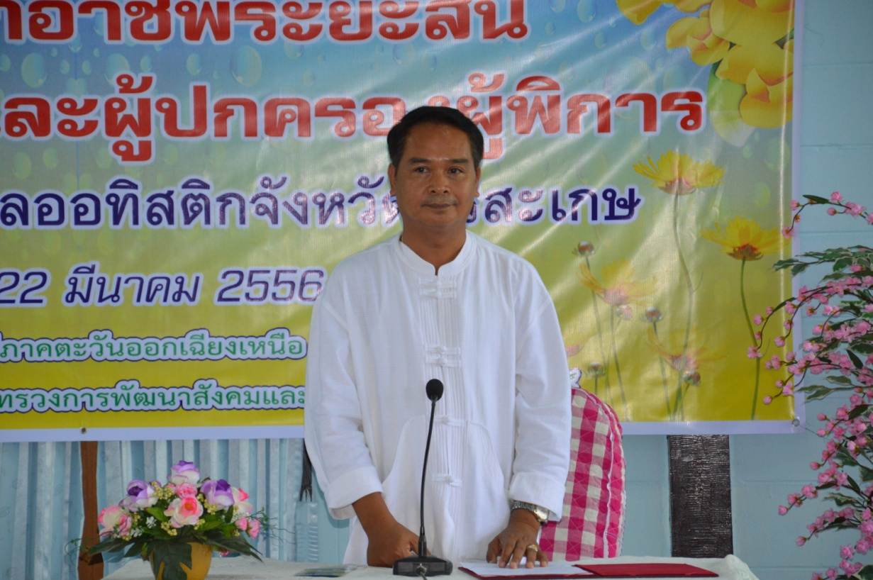
พิธีเปิดการฝึกอาชีพฯได้รับเกียรติจาก นายวัฒนา วุฒิชาติ ปลัดจังหวัดศรีสะเกษ เป็นประธาน ซึ่งท่านก็เคยได้รับรางวัลช่วยเหลือผู้พิการดีเด่น จากกระทรวงพัฒนาสังคมและความมั่นคงของมนุษย์
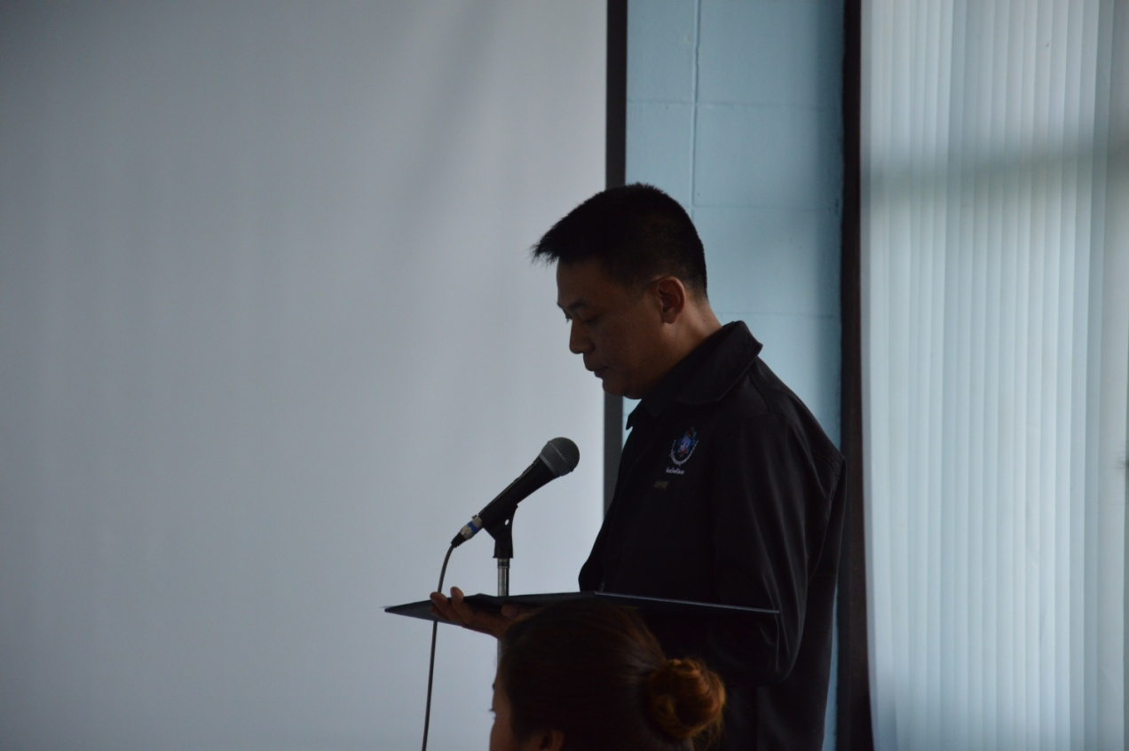
นายทัศไนย หริรักษ์ ประธานสภาคนพิการทุกประเภทจังหวัดศรีสะเกษ และประธานชมรมบุคคลออทิสติกจังหวัดศรีสะเกษและคณะกรรมการดำเนินจัดกิจกรรมครั้งนี้

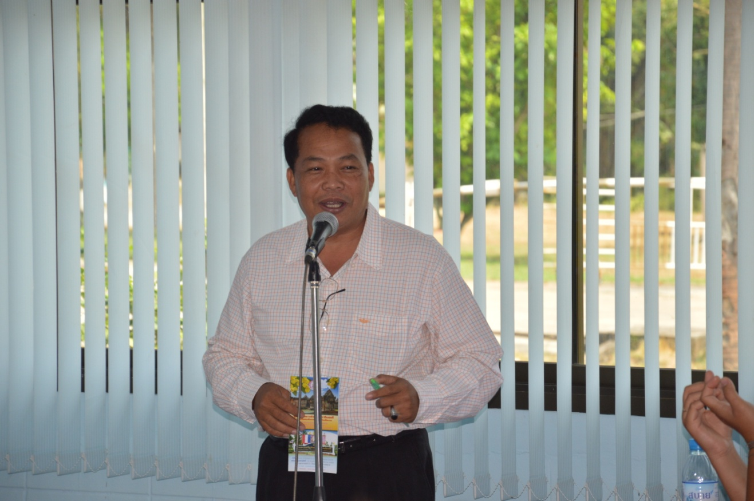
นายลือชัย พิเลิศ รองประธานชมรมบุคคลออทิสติกจังหวัดศรีสะเกษ และเป็นผู้อำนวยการโรงเรียนบ้านยางกุดนาคำ สพป.ศก.๑ เป็นอีกท่านที่เป็นหัวเรี่ยวหัวแรงในการดำเนินการครั้งนี้
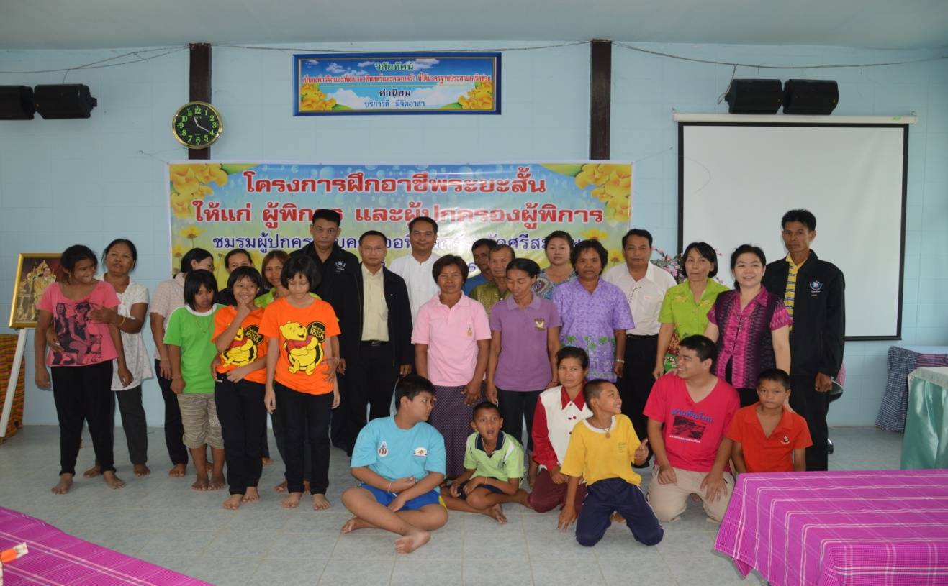
เราจะเห็นว่าการช่วยเหลือแบ่งปัน การพัฒนาคนมีหลายช่องทางในปัจจุบัน บุคคลออทิสติกเป็นกลุ่มบุคคลที่มีปัญหาทางพฤติกรรม อารมณ์ร่วมด้วย การฝึกอาชีพจึงเป็นทางเลือกหนึ่งสำหรับการพัฒนาความสามารถและเติมเต็มศักยภาพของบุคคลในการอยู่ร่วมกันในสังคม และสร้างบรรทัดฐานของความเป็นมนุษย์ในสังคมต่อไป

